**《软件系统详细设计说明书》**

团队名称： 逆袭

指导教师： 代祖华

完成时间： 2019年6月5日

**[家装漫游与交互]**

一、引言 1

1.1编写目的 1

1.2 背景 1

1.3参考资料 1

二.总体设计 1

2.1需求概述 1

2.2软件的结构 1

三.界面设计说明 3

3.1程序描述 3

3.2界面 3

3.3性能 3

3.4输人项 4

3.5输出项 4

3.6限制条件 4

四.主要功能设计说明 4

4.1主界面功能 4

4.2团队成员介绍 5

4.3局部设计 6

4.4整体浏览 6

4.5尚未解决的问题 7

五.测试要点 7

# 一、引言

1.1编写目的

本需求的编写目的在于买房成为必然的趋势，买房之后对于毛坯房一般选择硬装和软装的方式进行装修，传统的设计方式与设计师沟通很耗时，我们可以减少客户时间的浪费。而且在做出后用户直接可以预览效果图；通过本软件，能够实现场景的漫游以及通过控制键盘来达到更换墙等物体的材质。

文档的读者：开发人员与用户代表

1.2 背景

A.待开发的软件系统的名称：家装漫游与交互；

B.本项目的任务提出者：代老师（代祖华）；

C.开发者：逆袭团队；

D.用户：对于家装有需求的用户。

E.项目开发环境：unreal Engine 4,3dsmax，photoshop

1.3参考资料

A.《软件工程》

B.软件需求说明（GB8567-88）

C.UE4官网

D.水晶石公司的参考资料

# 二.总体设计

2.1需求概述

A.软件的开发意图:买房成为必然的趋势，买房之后对于毛坯房一般选择硬装和软装的方式进行装修，传统的设计方式与设计师沟通很耗时，我们可以减少客户时间的浪费。而且在做出后用户直接可以预览效果图；

B.应用目标:通过本软件，能够实现场景的漫游以及通过控制键盘来达到更换墙等物体的材质。

C.作用范围:预装修或打算买房的潜客户；

D.软件性质:软件是一个独立的软件，和其他的系统没有冲突。

2.2软件的结构

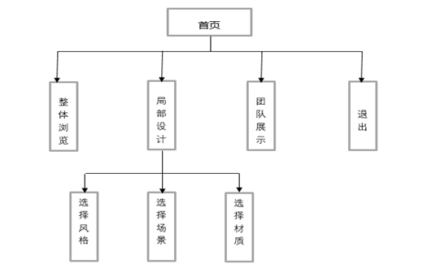

**软件详细结构图1**

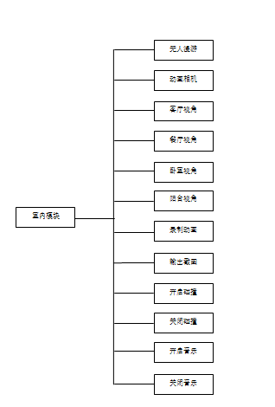

**软件详细结构图2之功能模块**

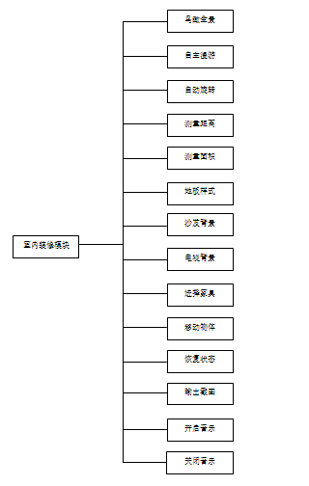

**软件详细结构图3之视角模块**

# 三.界面设计说明

3.1程序描述

主要功能：用于用户直接在室内漫游，遇到不喜欢的材质直接进行更换。

可扩展性：功能可待扩展。

3.2界面

主要有主界面

团队成员介绍

局部设计

整体浏览

3.3性能

用于用户直接在室内漫游，遇到不喜欢的材质直接进行更换

3.4输人项

1.用户可直接登录软件，通过浏览介绍知晓怎样操作软件。

2.根据操作提示，从键盘输入来操作镜头的变换

3.5输出项

1.对应用户键盘输入响应来显示不同的视角。

2.根据键盘输入显示材质的更换。

3.6限制条件

只适用于一居室的用户，对于多居室目前还无法做到。

# 四.主要功能设计说明

4.1主界面功能

说明有哪些选项

用户可以进行哪些操作

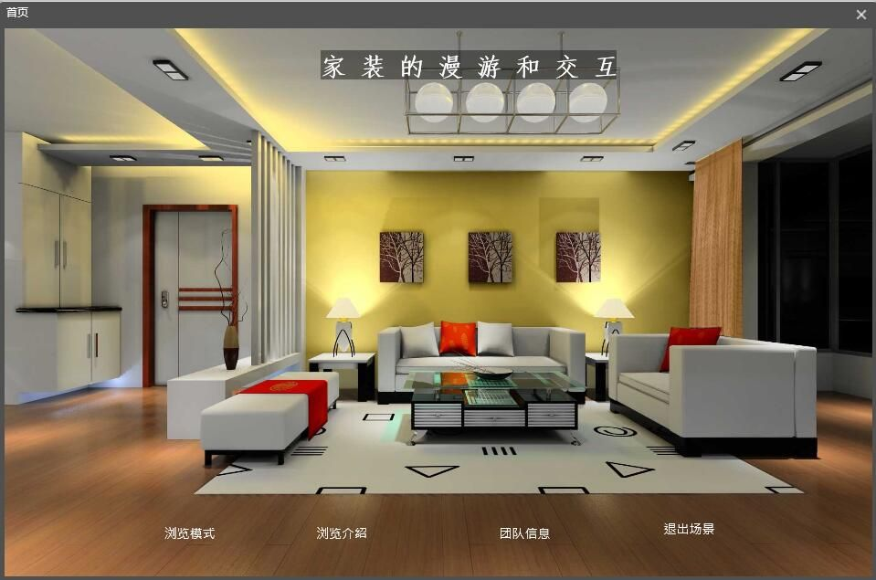

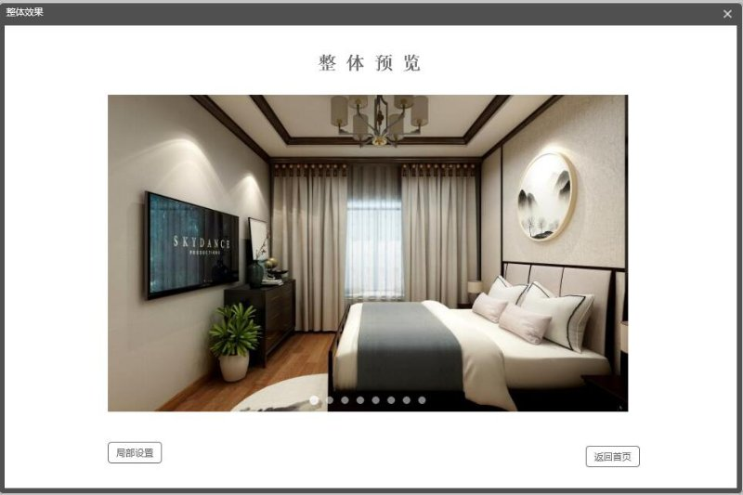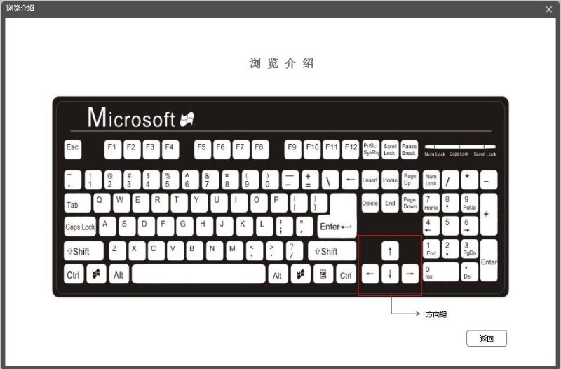

4.2团队成员介绍

团队成员的详细信息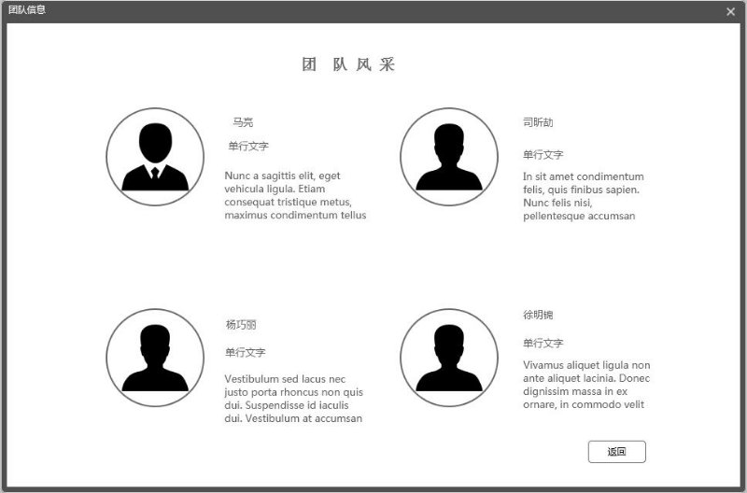

4.3局部设计

对于用户所选择的模块进行更换材质的操作

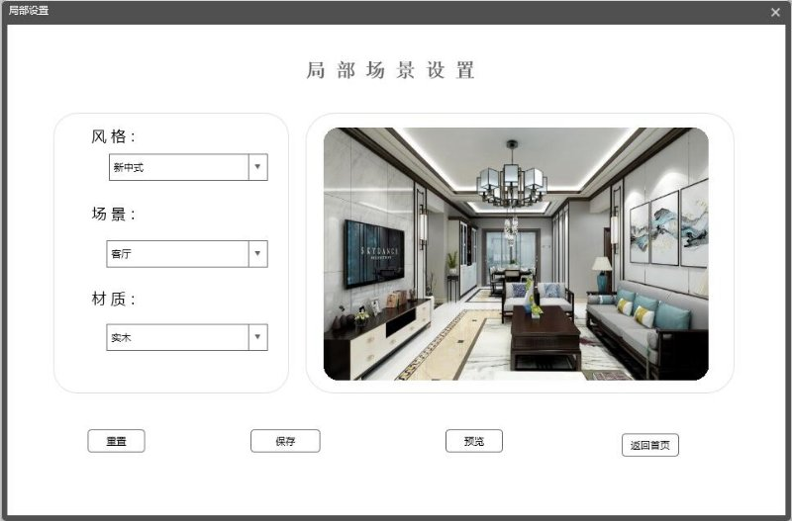

4.4整体浏览

进行具体的浏览，后期如果允许的话可以设置为VR模式，进行VR的交互。

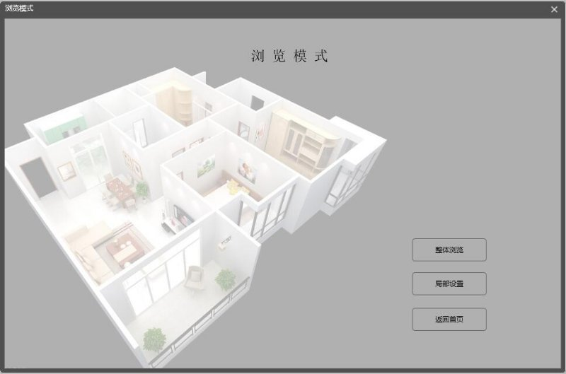

4.5尚未解决的问题

目前做的是一居室的漫游与交互，还没有达到多居室，此设计目前不需要数据库。

# 五.测试要点

测试工作分为四个阶段：单元测试、组装测试、确认测试、系统测试

单元测试：采用白盒法和黑盒法相结合的方法，对于逻辑结构复杂的模块采用白盒法，对于以输入、输出为主的模块采用黑盒法测试，以提高测试的效率。

组装测试：自底向上的增量测试。

确认测试：由用户参与按需求规格说明书验收。

系统测试：采用人工测试方法。

1. 系统环境模块测试是为了检测系统环境模块，数据响应是否正确，数据能否正确，并进行仔细核对。
2. 基本信息测试是基本信息模块是本系统的一个重要模块，本模块能否正确运行关系到系统设计成败的关键，所以有必要对这个模块进行专门测试。以弥补设计过程中的不足，以便于及早发现和修改问题。